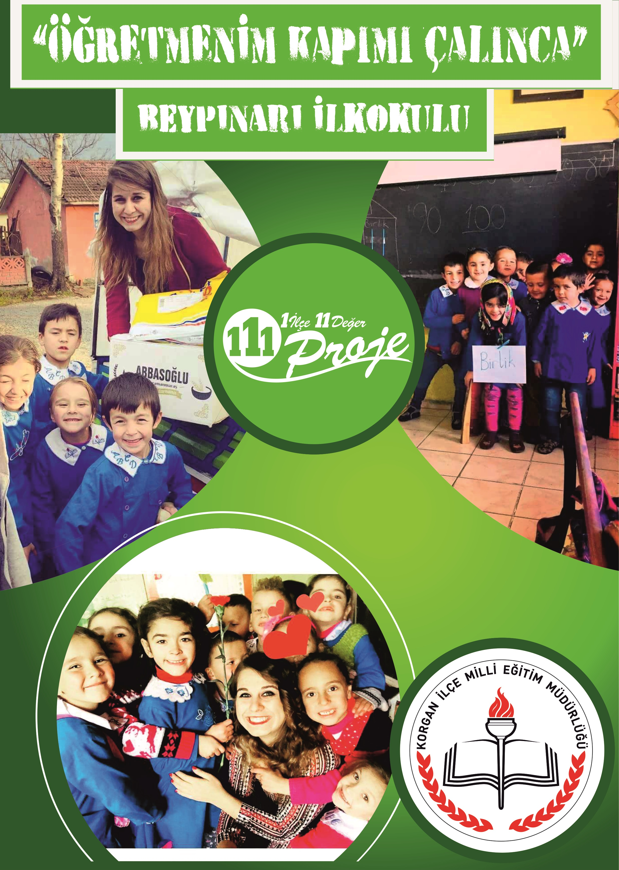
İÇİNDEKİLER
Projenin Adı | 3
Projenin Türü | 3
Proje Sahibi | 3
Proje Dönemi | 3
Projenin Başlangıç-Bitiş Tarihleri | 3
Projenin Amaçları | 3
Projenin Gerekçeleri | 4
Projenin Yasal Dayanağı | 4
Projenin Hedef Kitlesi | 4
Proje Ortakları | 4
Proje Özeti | 4
Projenin Adımları/Aşamaları | 5
Proje Yürütme Kurulunun Görevleri | 6
Beklenen Çıktılar | 6
Riskler ve Yönetimi | 7
Sürdürülebilirlik | 7
Projenin Maliyeti | 7
Düşünceler | 7
Proje Takvimi | 7
Proje Ekibi ve İletişim Bilgileri | 8
Proje Görselleri | 10
PROJENİN ADI | ÖĞRETMENİM KAPIMI ÇALINCA

PROJENİN TÜRÜ | - Veli eğitimi ve işbirliği  - Sosyal faaliyetler

PROJE SAHİBİ | Beypınarı İlkokulu

PROJE DÖNEMİ | 2017-2018 Eğitim Öğretim Yılı

PROJENİN BAŞLANGIÇ / BİTİŞ TARİHLERİ | 06/11/2017-01/06/2018

PROJENİN AMAÇLARI/HEDEFLERİ | - Öğrenci ve velilere birlikte nitelikli zaman geçirme becerisi kazandırmak.  - Ailenin yaşantısını gerçekleştirdiği ortamda veli ve öğrencileri gözlemlemek.  - Öğretmen,öğrenci ve veli işbirliğini sağlamak ve kaynaştırmak.  - Eğitimde başarı sağlamak amacıyla aile ortamına girerek, en doğal gözlem ortamını oluşturmak.  - Eğitim faaliyetlerine aileyi de taşımak.  - Velilere çocuklarla yapılabilecek etkinlik faaliyetleri ve çocuklara yaklaşımda rol model olabilmek.  - Ayın birkaç günü bile uygulansa ailece birlikte yapılabilecek etkinlik ve oyun ortamı oluşturmak.  - Öğrencilerimizin dil,sosyal ve bilişsel başta olmak üzere tüm gelişim alanlarına katkı sağlamak.

PROJENİN GEREKÇELERİ | - Ev ortamının çocukları en çok etkileyen ve geliştiren öğrenme ortamı olması  - Velilerin çocuklarla nitelikli vakit geçirememeleri  - Nitelikli vakit geçirmek isteyen velilerin de ellerinde bu amaçla hazırlanmış bir takvim olmadığından şikayetçi olmaları  - Teknolojinin aile içi iletişimi azaltmasından dolayı, aile üyelerinin birbirini tanıyıp gözlemleyememesi  - Eğitim ve öğretim faaliyetlerinde öğrenci, veli ve öğretmen işbirliğinin önemi  - Öğrenci ve velileri daha iyi tanımak için ev ziyereti yapılmasının önemi  - Veli ne kadar okula gelse de ev ortamında olduğu gibi rahat davranmaması. Katıldığı etkinliklerde kendini kamufle edip, ev ortamında yapılan etkinlikte ki gibi doğal davranışlar sergileyememesi.

PROJENİN YASAL DAYANAĞI | Milli Eğitim Temel Kanunu, İlköğretim Kurumları Yönetmeliği, İlköğretim Kurumları Sosyal Etkinlikler Yönetmeliği dikkate alınarak hazırlanmıştır.

PROJENİN HEDEF KİTLESİ | Öğrenciler, Veliler

PROJE ORTAKLARI | -

PROJENİN ÖZETİ | Proje Yürütme Komisyonu oluşturularak, proje taslağı hazırlanır. Proje için her haftayı kapsayan etkinlik ve oyun takvimi proje yürütme kurulu tarafından hazırlanıp oluşturulur. Etkinlik takvimi ve proje, velilere öğrencilere afiş ve tanıtım broşürleri ile duyurulur. Velilerden etkinlik ve oyun takviminde belirtilen gün ve etkinliklerden kendilerine uygun olanı seçmeleri istenir. Seçme işleminin sonucunda proje süreci ayrıntılı hale getirilir ve velilere duyurulur. Oluşturulan etkinlik takviminin son haliyle, etkinlik için hazırlanan materyaller temin edilerek veliler evlerinde ziyaret edilir. Proje yürütme kurulu hazırladıkları etkinlik ve malzemelerle velilerin kapısını çalar. Öğrenciler ve velilerle nitelikli zaman geçirilerek, seçilen etkinlik yapılır. Etkinlik yapılırken öğrencilerin ev ortamı, aile ortamları, birlikte kurdukları iletişim gözlemlenir. Teknolojiden uzak birlikte vakit geçirebilme becerisi sağlanır, iletişimleri kuvvetlendirilir, rol model olunur. Bu süreçte birbirlerine nasıl yaklaştıkları vurgulanarak bunun devamının yapılmasının onlara katkıları anlatılır. Her gün belli saatlerde çocuklarıyla bu şekilde vakit geçirmelerinin önemi vurgulanır. Sürecin başında dağıtılan etkinlik ve oyun takviminden her velide olacağı için, öğretmenler o hafta onlara ev ziyaretine elde olmayan nedenlerden katılmasa bile her ailede o etkinlik faaliyetinin gerçekleştirilmesi beklenir. Sürecin sonunda ulaşılabildiği kadar çok öğrenci ve veliye ulaşılmaya sağlanır. Veli ziyareti sırasında doldurulan gözlem formları okul idaresince saklanır. Her etkinlik için veli ziyareti sırasında ve evlerinde çocuklarıyla etkinliği yapan ailelerce çekilen fotoğraflar toplanır. Fotoğraflar ve etkinliğin nasıl yapıldığını kapsayan etkinlik ve oyun kitabı oluşturularak dönüt sağlanır. Projenin amacına ulaşıp ulaşmadığı ve süreç değerlendirmesi proje yürütme kurulu tarafından değerlendirme formuyla yapılıp, proje raporlaştırılır.

FAALİYET NO. | FAALİYET ADI | FAALİYETİN YARARLANICILARI | İŞBİRLİĞİ YAPILACAK KURUM/KURULUŞLAR | FAALİYET GERÇEKLEŞTİRME TARİHİ
1 | Projenin hazırlanarak onaya sunulması | Öğrenci ve Veliler | İlçe genelindeki tüm kurum ve kuruluşlar | 6-30 Kasım 2017
2 | Proje yürütme kurulu tarafından Etkinlik takviminin oluşturulması | Öğrenci ve Veliler | İlçe genelindeki tüm kurum ve kuruluşlar | 5-8 Aralık 2017
3 | Proje yürütme kurulu tarafından Projenin ve etkinlik takvimin öğrencilere ve velilere duyurulup, sürecin ayrıntılı hale getirilmesi. | Öğrenci ve Veliler | İlçe genelindeki tüm kurum ve kuruluşlar | 11-15 Aralık 2017
4 | Etkinlikler için materyallerin temin edilip, ev ziyaretleri gözlem formları hazırlanarak veli ziyaretlerine başlanması. | Öğrenci ve Veliler | İlçe genelindeki tüm kurum ve kuruluşlar | 18 Aralık 2017-27 Nisan 2018
5 | Her etkinlik için etkinlik haftasının sonunda toplanan fotoğraflardan, okulun etkinlik kitabının oluşturulması. | Öğrenci ve Veliler | İlçe genelindeki tüm kurum ve kuruluşlar | 30 Nisan-11 Mayıs 2018
6 | Projenin değerlendirilip raporlaştırılması | Öğrenci ve Veliler | İlçe genelindeki tüm kurum ve kuruluşlar | 14 Mayıs- 1 Haziran 2018

PROJE YÜRÜTME KURULUNUN GÖREVLERİ | - Proje Hazırlama ve Yürütme Komisyonunun Oluşturulması,  - Proje taslağının hazırlanması,  - Projeye son şeklinin verilmesi ve projenin onaylanması,  - Proje tanıtım afişlerinin/broşür hazırlanması  - Projeyi hazırlayarak Korgan İlçe Milli Eğitim Müdürlüğü’ne gönderilmesi  - Projenin tanıtılması,  - Projenin uygulanması,  - Proje sürecini takip ederek karşılaşılan sorunlara çözümler bulunması,  - Projenin sonuçlanmasını sağlamak ve bilgileri ilgililerle paylaşmak.

PROJEDEN BEKLENEN ÇIKTILAR | Öğrenci ve velilerin birlikte nitelikli zaman geçirebilecekleri ortamlar, zamanlar oluşturularak veli, öğrenci ve öğretmen kaynaşması sağlanır. Veliye rol model olunarak, evde çocuklarıyla vakit geçirebilecekleri, etkinlik oyun örnekleri sunulur. Aile fertleri birbiriyle iletişim kurmanın yöntemlerini öğrenir, keyifli vakit geçirir ve bu ortamı yaşantılarına uygularlar. Aile bu yöntemle eğitim öğretim faaliyetlerine de katılmış olur.  Veli ziyaretleri sırasında yapılan gözlemlerle, öğrenciler en doğal oldukları ortamda ailesiyle birlikte gözlemlenir ve daha iyi tanınır. Bu etkinlikler öğrencilerin akademik başarısını da olumlu yönde etkiler. Süreç sonunda öğrencilerimizin dil, sosyal ve bilişsel başta olmak üzere tüm gelişim alanlarına katkı sağlanır. Doğru iletişim kurulduğu, birlikte keyifli ve verimli vakit geçirilen aile ortamları oluşturulması sağlanır. Aile fertleri birbirini daha iyi tanır, gözlemler, birbirleri hakkında sohbet ortamları yakalar.

RİSKLER VE YÖNETİMİ | Ev ziyaretlerinin tarihinde karışıklık oluşabilir. Etkinlik tavsiyelerini her veli uygulamak istemeyebilir veya evine kabul etmek istemeyebilir.  RİSK YÖNETİMİ: Bu aksaklıklar iyi bir planlama, iletişim ağının sıkı tutulması, gerekli dönütlerin zamanında alınması ile aşılabilir. Muhtemel risklere proje ekiplerince anında müdahale edilecektir.

SÜRDÜRÜLEBİLİRLİK | Proje sürecinin sonunda oluşturulan etkinlik kitapları örnek alınarak, proje her eğitim öğretim yılında öğrenci ve velilerin nitelikli zaman geçirmelerine olanak sağlayacak şekilde sürdürülebilir.

PROJENİN HİKÂYESİ VE DÜŞÜNCELER | Velilerin çocuklarıyla yakın ilişkiler kuramaması, nitelikli zaman geçirememesinin gözlenmesi. Öğrencilerin okul ortamında ne kadar tanınıyor olursa olsun, haklarında yeterince bilgi sahibi olunamaması. Teknolojinin aile iletişimini olumsuz etkileyip, aile üyelerini birbirinden uzaklaştırması.Çocuklarıyla nitelikli zaman geçirmek isteyen velilerin sık sık etkinlik tavsiyesi istemesi, yaratıcı olamadıklarından şikayetçi olmaları. Çocuklarıyla iletişim kurarken zorlandıklarını, nasıl davranacaklarını bilemediklerini dile getiriyor olmaları gibi ihtiyaçlardan proje ortaya çıkmıştır.

FAALİYET NO. | FAALİYET ADI | FAALİYET MAALİYETİ
1 | Etkinlik takviminin oluşturulması | 5 TL
2 | Projenin ve etkinlik takvimin öğrencilere ve velilere duyurulup, sürecin ayrıntılı hale getirilmesi. | 20 TL
3 | Etkinlikler için materyallerin temin edilip, ev ziyaretleri gözlem formları hazırlanarak veli ziyaretlerine başlanması. | 950 TL
4 | Her etkinlik için etkinlik haftasının sonunda toplanan fotoğraflardan, okulun etkinlik kitabının oluşturulması. | 25 TL
TOPLAM MAALİYET |  | 1000 TL

PROJE YÜRÜTME KURULU

SIRA NO. | AD SOYAD | GÖREVİ | OKULU
1 | MERYEM KEPİR | Proje Sorumlusu | Beypınarı İlkokulu

İLETİŞİM BİLGİLERİ
Yasal Adı: |  | TC  KORGAN KAYMAKAMLIĞI  BEYPINARI İLKOKULU MÜDÜRLÜĞÜ
Posta Adresi: |  | Beypınarı Merkez Mahallesi No:51 Korgan/ORDU
Telefon numarası: |  | 04526882024
Faks numarası: |  | -
Kurumun e-posta adresi: |  | 740635@meb.k12.tr
Kurumun internet adresi: |  | beypnarlkokulu@meb.k12.tr
Proje Sorumluları İrtibat | Adı Soyadı | Meryem KEPİR
 | GSM | 05343587329
 | E-posta | meryemkepir@hotmail.com

Bu proje yönergesi 2017-2018 eğitim öğretim yılında uygulanmakta olan “1 İLÇE 11 DEĞER 111 PROJE” projesi kapsamında hazırlanmış olup Korgan İlçe Milli Eğitim Müdürlüğünün onayladığı tarihte yürürlüğü girer ve “Proje Yürütme Kurulu” tarafından yürütülür.
Ad Soyad
Okul Müdürü
İmza

“1 İLÇE 11 DEĞER 111 PROJE”
PROJE DEĞERLENDİRME FORMU
PROJENİN HAZIRLANDIĞI OKUL:
PROJENİN NUMARASI / ADI / ALANI :

DEĞERLENDİRME ÖLÇÜTLERİ  (5 : Çokiyi - 4 : İyi - 3 : Yeterli - 2 : Az - 1 : Yetersiz) |  | 1-5 arası  Puan
1 | Projenin özgünlüğü / üretkenlik
2 | Yararlılık (ekonomik, sosyal)
3 | Tutarlılık ve katkı
4 | Uygulanabilir ve kullanışlı olması
5 | Kaynak taraması
6 | Çalışmayı destekleyecek gerekli verilerin toplanması
7 | Özümseme ve hakimiyet
8 | Sonuç ve açıklık
9 | Hedef ve amaçlarına uygunluk
10 | Yaygınlaştırma
TOPLAM

Adı Soyadı İmza

PROJE SÜRESİNCE UYGULANACAK ETKİNLİK TAKVİMİ
SIRA | ETKİNLİK ADI | MALZEMELER | YAPILIŞI | TARİHİ
1 | Jenga oynama | Jenga kutu oyunu | Jenga denge ve akıl oyunu kurallarına uygun olarak aile bireyleri ile oynanır. | 20/12/2017
2 | Tşört boyama | Tşört ve boya | Tşörte resim çizilip, aile üyelerinin istedi renkte boyanır. | 25/12/2017
3 | Makarnadan kutu yapımı | Makarna,kutu,yapıştırıcı ve boyalar | Kutunun üstüne makarnalar yapıştırılıp, boyanır. | 29/12/2017
4 | Keçeden yastık yapımı | Keçe, yapıştırıcı, iğne, iplik | Keçeden yastık dikilir. Üstü istenildiği gibi süslenilir. | 02/01/2018
5 | Puzzle oynama | Puzzle | Aile bireyleri ile birlikte puzzle oynanır. | 05/01/2018
6 | Çim adam yapma | Toprak, çim tohumu, ince çorap, yapıştırıcı, eva kağıdı, ip | Toprak çorabın içine konulup çim tohumları yerleştirilir. Gerekli süslemelerle çim adam hazırlanır. | 09/01/2018
7 | Balondan hayvan figüri yapma | Balonlar, karton, makas, yapıştırıcı, boya kalemleri | Balon şişirilir. İstenilen karton ve boyalar kullanılarak, balondan hayvanlar yapılır. | 12/01/2018
8 | Palyaço şapkası yapımı | Rafya, ince çorap, makas, yüz boyası | Rafya belli uzunluklarda kesilip saç oluşacak şekilde ince çoraba bağlanır. Yapılan şapka çocuğa takıldıktan sonra, yüz boyası kullanılarak, palyaço maskesi yapılır. | 15/01/2018
9 | Kurabiye yapımı | Kurabiye hamuru, şekilli kalıplar | Kurabiye hamurundan kalıplar kullanılarak şekiller yapılıp pişirilir. Afiyetle yenilir. | 09/02/2018
10 | Tombala oynama | Tombala kutu oyunu | Aile bireyleri ile birlikte kurallarına uygun şekilde tombala oynanır. | 12/02/2018
11 | Üç boyutlu resim yapımı | Tahıllar, tuz, şeker, boya, boyama sayfası, yapıştırıcı | Boyama sayfası boyanır. Üzerine tahıllar ve şeker, tuz yapıştırılarak resim üç boyutlu hale getirilir. | 19/02/2018
12 | Su oyunları, origami ve ebru çalışması | Bir leğen su, renkli kağıtlar, renkli oje ve resim kağıtları,pipet | Renkli kağıtlardan origami yöntemiyle gemiler yapılır. Gemiler pipet yardımı ile üflenerek su dolu leğende yarıştırılır. Aynı suya oje dökülüp, şekil verilir ve ebru yöntemiyle kağıda şekiller çıkarılır. | 26/02/2018
13 | Tangram oynama | Tangram kutu oyunu | Tangram parçaları kullanılarak istenilen şekiller oluşturulur. | 05/03/2018
14 | Pasta yapımı | Pasta malzemeleri | Pasta malzemeleri kullanılarak, hayal gücüne göre pasta hazırlanır. | 12/03/2018
15 | Maket ev yapımı | Karton kutular, yapıştırıcı, boya | Karton kutular kullanılarak maket ev yapılır. | 19/03/2018
16 | Sessiz sinema oynama | Kelime kartları | Oluşturulan kelime kartları kullanılarak, sessiz sinema oynanır. | 26/03/2018
17 | Evcilik oynama | Karton meyveler, oyuncak kamyon | Karton meyveler kestirilip, kamyonun kasasına konulur. Çocuğun hayal gücüne göre oyun devam ettirilir. | 02/04/2018
18 | Kitap okuma ve baskı çalışması | Hikaye kitabı, patates,ip, yaprak ve sulu boya | Okunan hikaye kahramanları , malzemeler kullanılarak baskı tekniği ile oluşturulur. | 09/04/2018
19 | Kızma birader oynama | Kızma birader kutu oyunu | Aile bireyleri ile birlikte kızma birader oyunu kurallarına uygun olarak oynanır. | 16/04/2018
20 | Kibritten çerçeve yapımı | Kibrit, renksiz fotoğraf, yapıştırıcı,boya ve karton | Renksi çıkartılan fotoğraf boyanıp, kibrit çöpünden fotoğrafa uygun çerçeve hazırlanır. | 25/04/2018

Etkinlik takvimi 25 öğrenci 20 veli ziyaretine uygun olarak ilkokul öğrencilerinin düzeyine göre hazırlanmıştır. Yaş gurupları dikkate alınarak, uzman görüşleri de incelenerek çeşitli etkinlikler oluşturulmuştur. Boyama çalışmaları, toprak etkinlikleri, akıl oyunları, kutu oyunları, su etkinlikleri, balon etkinlikleri, pasta kurabiye yapımı, maket çalışmaları, yaratıcılığı geliştirici oyunlar, el becerilerini geliştirici etkinlikler,okuma alışkanlığı kazandırılması ağırlıklı olmak üzere sınıflandırıldığından, istenildiğinde daha çok öğrenciye göre uyarlanabilir. Sürecin sonunda oluşturulan kitap sayesinde veliler çocukları ile yapılacak etkinlikleri görecek, fikir sahibi olacak ve sınıflandırılan etkinlikleri çoğaltarak ( keçeden yastıkla birlikte kukla, önlük vb yapmak gibi) kullanabileceklerdir.

